Лабораторная работа №7
  - Расширенные настройки межсетевого экрана
Газизянов Владислав Альбертович
Содержание

1. Цель работы
Получение практических навыков настройки межсетевого экрана FirewallD в операционной системе Rocky Linux 9 для реализации функций переадресации портов и маскарадинга.

2. Задание
- Настроить межсетевой экран для доступа по протоколу SSH через порт 2022 вместо стандартного порта 22.
- Настроить переадресацию портов на сервере.
- Настроить маскарадинг для обеспечения доступа клиента к сети Интернет.
- Создать и интегрировать скрипт для автоматической настройки межсетевого экрана в инфраструктуру Vagrant.

3. Выполнение лабораторной работы

3.1 7.4.1. Настройка пользовательской службы FirewallD

3.1.1 Подготовка рабочего окружения
Была запущена виртуальная машина server из директории проекта Vagrant. Выполнен вход в систему и переход в режим суперпользователя для выполнения административных задач.
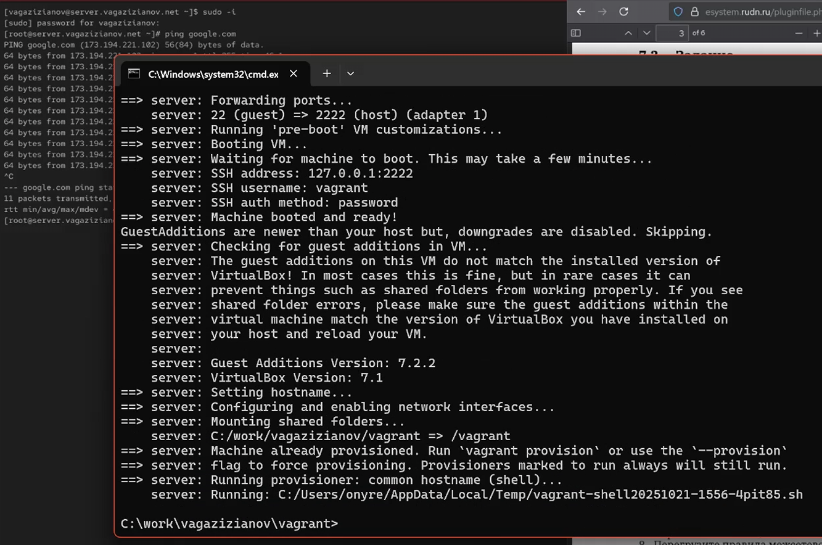
Запуск виртуальной машины и вход под суперпользователем

3.1.2 Создание пользовательской службы SSH
На основе стандартного XML-файла конфигурации службы ssh создана пользовательская копия ssh-custom.xml. Синтаксис файла службы основан на XML-разметке, где задаются имя службы, описание и правила доступа. Ключевым элементом является тег <port>, определяющий протокол и номер порта, который служба будет использовать.
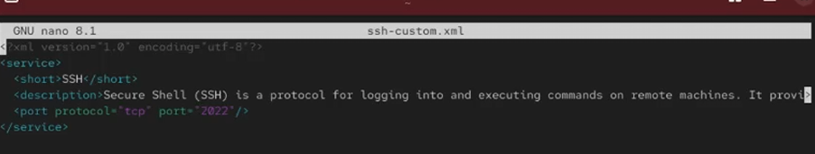
Создание и просмотр файла пользовательской службы

3.1.3 Модификация конфигурации службы
В созданном файле ssh-custom.xml произведена замена стандартного порта 22 на порт 2022. Также обновлено текстовое описание службы для указания её модифицированного характера.
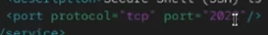
Редактирование конфигурационного файла службы

3.1.4 Активация пользовательской службы в FirewallD
После перезагрузки конфигурации FirewallD новая служба ssh-custom появилась в общем списке доступных служб, но не была активирована для текущей зоны. Далее служба была добавлена в активный набор правил межсетевого экрана как для текущей сессии, так и в постоянную конфигурацию.
Добавление и активация пользовательской службы в FirewallD

3.2 7.4.2. Настройка переадресации портов

3.2.1 Конфигурация правила перенаправления
На сервере настроено правило переадресации входящего трафика с порта 2022 на стандартный порт службы SSH (22) с использованием протокола TCP. Данное правило позволяет внешним клиентам обращаться к SSH-серверу через альтернативный порт.
Настройка правила переадресации портов

3.2.2 Проверка доступности SSH на новом порту
С виртуальной машины client выполнено тестовое подключение по протоколу SSH к серверу с указанием порта 2022. Успешное подключение подтвердило корректность настройки переадресации.
Проверка подключения по SSH через порт 2022

3.3 7.4.3. Настройка Port Forwarding и Masquerading

3.3.1 Включение IP-форвардинга в ядре
Проверена текущая настройка перенаправления IP-пакетов в ядре ОС. Для активации данной функции создан и применён конфигурационный файл 90-forward.conf, устанавливающий параметр net.ipv4.ip_forward в значение 1.
Активация перенаправления IP-пакетов в ядре

3.3.2 Включение маскарадинга в FirewallD
В зоне public межсетевого экрана активирован механизм Masquerading. Это позволяет серверу выполнять трансляцию сетевых адресов для пакетов, исходящих из внутренней сети во внешнюю.
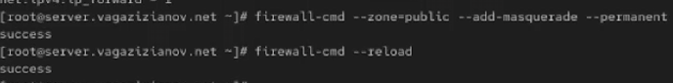
Настройка маскарадинга в FirewallD

3.3.3 Проверка выхода в Интернет с клиента
С виртуальной машины client выполнена проверка доступности внешних сетевых ресурсов. Успешный результат подтвердил работоспособность настроек маршрутизации и маскарадинга.
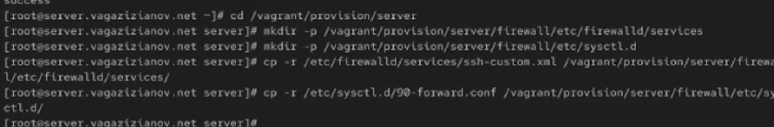
Проверка сетевого подключения клиента к Интернету

3.4 7.4.4. Автоматизация настройки с помощью скрипта

3.4.1 Подготовка файлов конфигурации
Все созданные конфигурационные файлы (XML-файл службы ssh-custom и конфигурация ядра 90-forward.conf) скопированы в соответствующую директорию проекта Vagrant внутри папки provision/server/firewall/.
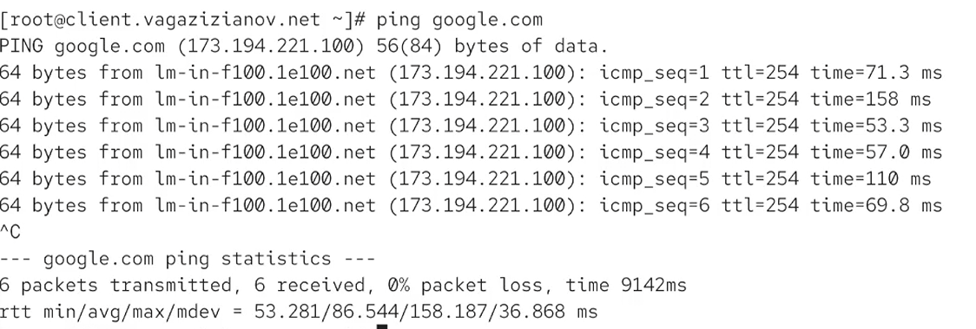
Копирование конфигурационных файлов в проект Vagrant

3.4.2 Создание и настройка provisioning-скрипта
В директории проекта создан исполняемый bash-скрипт firewall.sh. В скрипт включены команды для копирования конфигурационных файлов в целевую систему, а также для применения всех настроек FirewallD (добавление службы, настройка переадресации портов и маскарадинга) с флагом --permanent для сохранения изменений после перезагрузки.
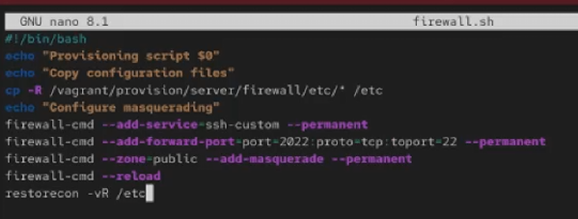
Создание и содержимое скрипта автоматической настройки

3.4.3 Интеграция скрипта в Vagrantfile
Для автоматического выполнения настройки при развертывании виртуальной машины в файл Vagrantfile добавлен вызов созданного скрипта в качестве provisioning-шага для виртуальной машины server.
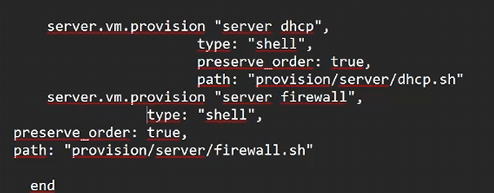
Добавление скрипта в конфигурацию Vagrantfile

4. Контрольные вопросы
- Где хранятся пользовательские файлы firewalld?
Пользовательские файлы конфигурации служб FirewallD хранятся в директории /etc/firewalld/services/. Файлы из этой директории имеют приоритет над стандартными, расположенными в /usr/lib/firewalld/services/.
- Какую строку надо включить в пользовательский файл службы, чтобы указать порт TCP 2022?
В XML-файл службы необходимо добавить строку: <port protocol="tcp" port="2022"/>.
- Какая команда позволяет вам перечислить все службы, доступные в настоящее время на вашем сервере?
Команда firewall-cmd --get-services выводит список всех служб, известных FirewallD (стандартные и пользовательские).
- В чем разница между трансляцией сетевых адресов (NAT) и маскарадингом (masquerading)?
Маскарадинг (Masquerading) является частным случаем NAT (Network Address Translation). В отличие от статического NAT, маскарадинг динамически подставляет IP-адрес и порт исходящего сетевого интерфейса в качестве адреса отправителя для всех пакетов из внутренней сети. Это особенно удобно, когда внешний IP-адрес интерфейса может меняться (например, при DHCP-подключении).
- Какая команда разрешает входящий трафик на порт 4404 и перенаправляет его в службу ssh по IP-адресу 10.0.0.10?
Для этого потребуется команда переадресации с указанием целевого адреса: firewall-cmd --add-forward-port=port=4404:proto=tcp:toport=22:toaddr=10.0.0.10
- Какая команда используется для включения маскарадинга IP-пакетов для всех пакетов, выходящих в зону public?
Команда: firewall-cmd --zone=public --add-masquerade. Для сохранения правила после перезагрузки используется флаг --permanent.

5. Выводы
- Приобретены практические навыки работы с динамическим межсетевым экраном FirewallD в Rocky Linux 9.
- Освоена методика создания и активации пользовательских служб для управления сетевым доступом через нестандартные порты.
- Успешно настроена переадресация портов для доступа к службе SSH через альтернативный порт.
- Настроен механизм Masquerading и включено перенаправление IP-пакетов в ядре, что позволило организовать доступ клиента к Интернету через сервер.
- Реализован provisioning-скрипт для автоматического воспроизведения всей конфигурации межсетевого экрана при развертывании виртуальной машины с помощью Vagrant, что повышает воспроизводимость и автоматизацию процесса настройки.

